在CockroachDB Admin界面中的**Runtime**仪表盘能够帮助用户获取集群运行时的指标，包括节点数量、内存使用情况和CPU时间。用户可以登陆Admin界面，点击左手边导航栏的**Metrics**，选择**Dashboard** > **Runtime**，来查看该仪表盘。

**Runtime**仪表盘显示了以下不同指标的时间序列图：

Live Node Count

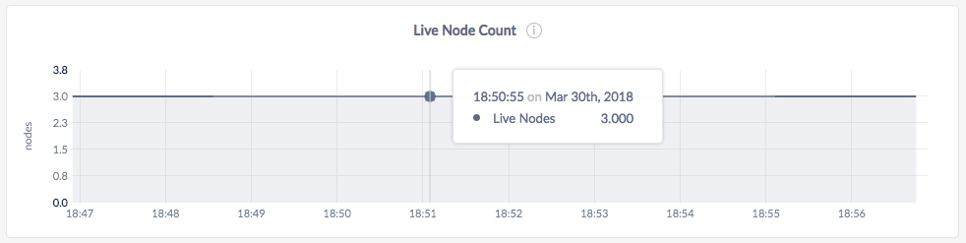

在节点视图（或集群视图）中，该时间序列图显示了在集群中所有存活节点的数量。

该图中的曲线的下降表示存在退役节点、死亡节点或是未响应节点。如果用户需要定位曲线变动对应的故障问题，可以查看[Summary面板](https://www.cockroachlabs.com/docs/stable/admin-ui-access-and-navigate.html" \l "summary-panel)。

Memory Usage

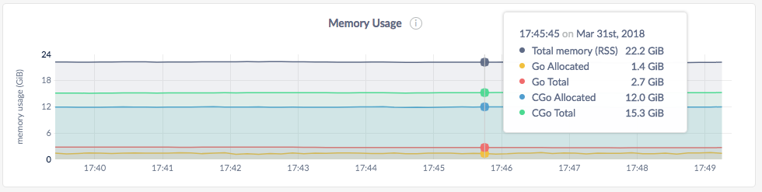

* 在节点视图中，该时间序列图显示的是指定节点的内存使用量。
* 在集群视图中，该时间序列图显示的是集群中所有节点的内存使用量。

将鼠标悬停在图表上，可以看到更多指标内容：

| **指标** | **简介** |
| --- | --- |
| RSS | CockroachDB内存的使用量。 |
| Go Allocated | Go语言层分配的内存。 |
| Go Total | Go语言层管理的总内存。 |
| CGo Allocated | C语言层分配的内存。 |
| CGo Total | C语言层管理的总内存。 |

**NOTE:** 如果发现Go Total或者CGO Total指标随时间波动或是稳定增长，请[联系我们解决问题](https://forum.cockroachlabs.com/?_ga=2.67802386.2073035434.1541383578-2093240404.1530783229)。

CPU TIME

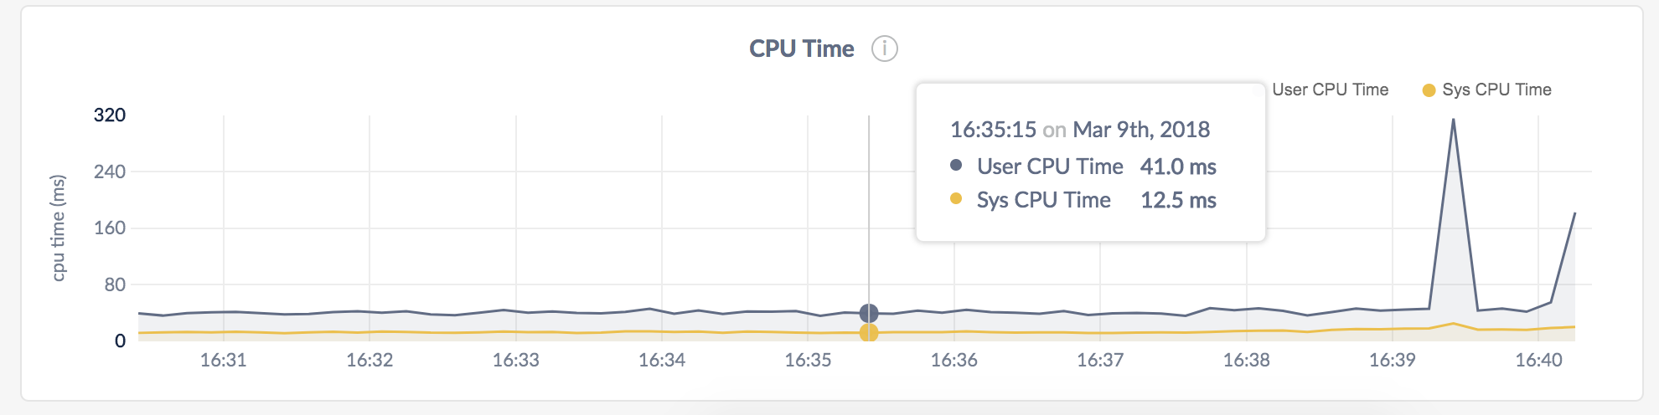

* 在节点视图中，该时间序列图显示的是指定节点上的CockroachDB用户级进程和相关系统级操作的CPU时间。
* 在集群视图中，该时间序列图显示的是集群中所有节点的CockroachDB用户级进程和相关系统级操作的CPU时间。

将鼠标悬停在图表上，可以看到以下指标内容：

| **指标** | **简介** |
| --- | --- |
| User CPU Time | 所有节点上CockroachDB进程的每秒钟使用的CPU时间总和。 |
| Sys CPU Time | 所有节点上CockroachDB相关的系统级操作的每秒钟使用的CPU时间总和。 |

Clock Offset

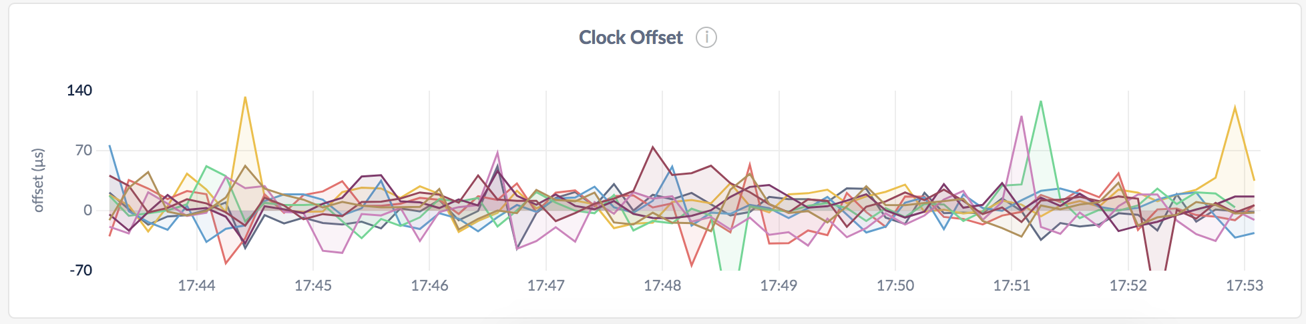

* 在节点视图中，该时间序列图显示的是指定节点与集群其他节点的时钟偏差值的平均值。
* 在集群视图中，该时间序列图显示的是集群中每个节点与集群其他节点的时钟偏差值的平均值。

Other graphs

**Runtime**仪表盘还提供了对于开发者有帮助的其他一些时间序列图：

* Goroutine Count
* GC Runs
* GC Pause Time

在监控CockroachDB性能表现方面，强烈推荐使用**Live Node Count**、**Memory Usage**、**CPU Time**、**Clock Offset**图。